**一年级语文上册第二单元达标检测卷**

1．选字填空。  (填序号)

（1）①鱼   ②虫   ③草

羊爱吃________，小猫爱吃________，小鸡爱吃________。

（2）①桥    ②马    ③羊

有一匹________拉着车从大________上跑过。

2．看图，给单韵母“a”标出声调。

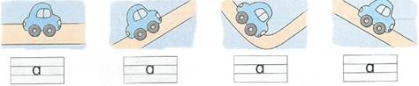

________          ________          ________          ________

3．读一读，在正确的音节。

（qǜ qù）________    （jǘ jú）________    （xǔ xǚ）________

4．看图写出声母。

|  |  |
| --- | --- |
|  |  |
| ________ | ________ |

5．选择正确的读音。

（shī  sī）________jī     （zhá  zá）________jì

（zì  zhì）________jǐ      （cā  chā）________xǐ

6．对号入座，读准音节选一选。

huǒ    niú    yóu   xuē   biǎo    pǎo

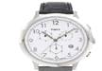________ ****________ 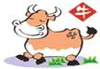________

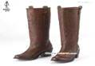________ 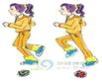________ 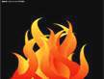________

7．下列音节中缺少的是a的几声（   ）。

bà ba     yǎ yǔ    wá wa

A. 一声   B. 二声    C. 三声        D. 四声

8．选择正确的音节。

|  |  |  |
| --- | --- | --- |
|  |  |  |
| là jāo    là jiāo | hǎi ōu    hǎi ō | dì qiú yí    dì quí yí |
| ________ | ________ | ________ |

9．请把“a o e”填入下面的句子中。

公鸡 ________、________啼，小鹅________ 、________叫，清晨上学去，问声________姨早。

10．jqx真淘气，见到________眼就挖去。

11．对号入座。

        

 ________             ________            ________             ________

A.田       B.左      C.片     D.山

12．默写16个整体认读音节。

 ________

13．看图填补拼写所缺音节。

|  |  |  |
| --- | --- | --- |
|  |  |  |
| ①________   ________ | ②________ ________ | ③shēn ________ shǒu |

14．熟读下列音节，找出整体认读音节________

zhi  cì  cā  shú  zǐ  zhá  cǐ  chì  sè  shǐ  zé   sà  sì  zì  rì

15．写出yw两个声母与韵母iu的合拼的四个整体认读音节。

y:  ________     ________      ________       ________

w：________     ________      ________       ________

16．照样子拼一拼，读一读，写一写。

|  |  |  |
| --- | --- | --- |
| 例如： b—ai→bai | k—ai→________ | w—ei→________ |
| sh—ui→________ | zh—ui→________ |  |

17．我会写出下面音节的韵母或声母。

写韵母：mǎn________ pǐn________ nǔn________ yùn________

写声母：wūn________ yùn________ lǚn________ dén________

18．看图写一写。

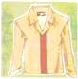________ 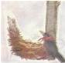________ 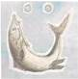________ 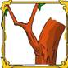________ 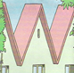________

19．拼一拼，连一连。

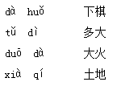

20．把字和读音连起莱。

四________    子________    字________   足________   坐________   词________

zì   cí    sì    zǐ    zú    zuò

【参考答案】

1． （1）③；①；②

（2）②；①

2． ā；á；ǎ；à

3． qù；jú；xǔ

4． b；p

5．sī；zá；zì；c ā

6．biǎo；yóu；niú；xuē；pǎo；huǒ

7．A

8． là jiāo；hǎi ōu；dì qiú yí

9．o；o；e；e；a

10．ü

11．D；A；B；C

12．zhi chi shi ri zi ci si yi wu yu ye yue yuan yin yun ying

13．qí；chē；dú；shū；chū

14．：zhi cì zǐ cǐ chì shǐ sì zì rì

15．yī；yí；yǐ；yì；wū；wú；wǔ；wù

16．kai；wei；shui；zhui

17．ǎn；ǐn；ǔn；ùn；w；y；l；d

18．i；u；ü；y；w

19． 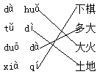

20． sì；zǐ；zì；zú；zuò；cí